Сведения об оборудованных учебных кабинетах
Кабинет | Количество | Оборудование
Кабинет начальных классов | 1 | Компьютер, интерактивный комплект | 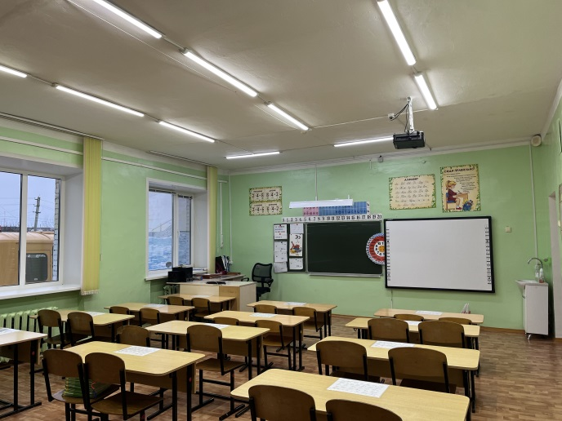
Кабинет начальных классов | 1 | Компьютер, интерактивный комплект | 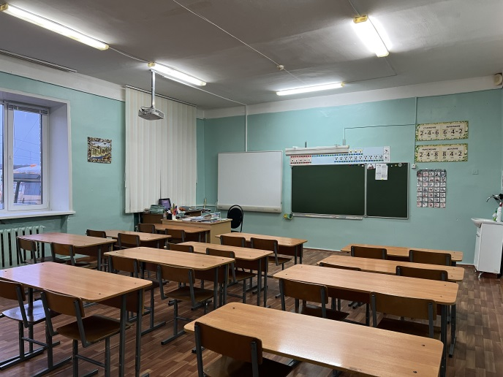
Кабинет начальных классов | 1 | Компьютер, интерактивный комплект | 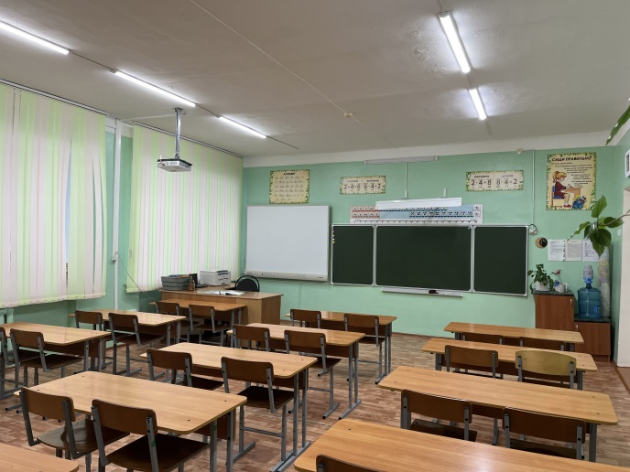
Кабинет начальных классов | 1 | Компьютер, интерактивный комплект, мобильный класс | 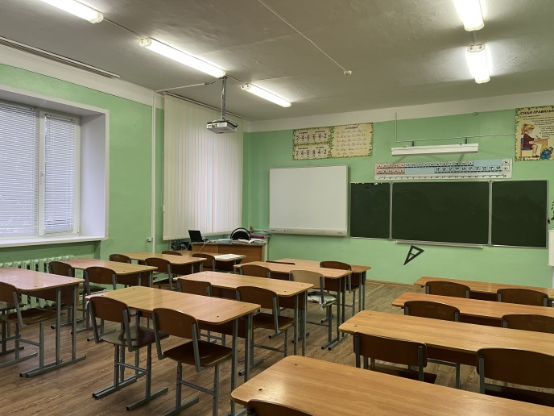
Кабинет русского языка и литературы | 1 | Компьютер, интерактивный комплект | 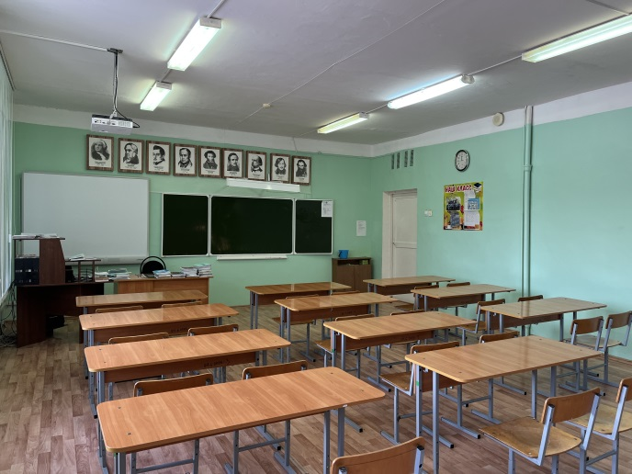
Кабинет русского языка и литературы | 1 | Компьютер | 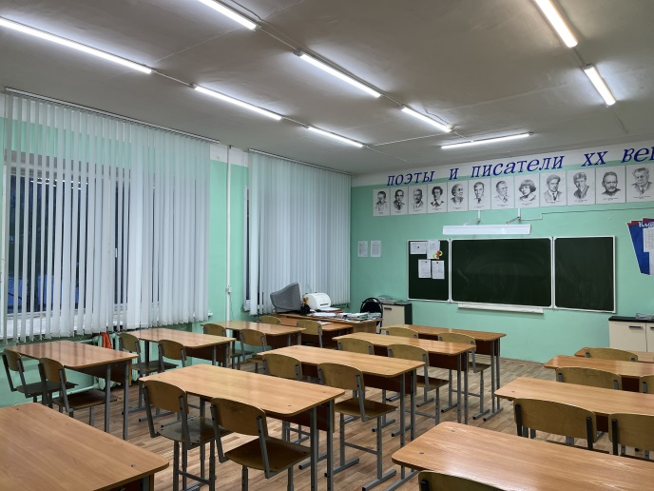
Кабинет истории | 1 | Компьютер, интерактивный комплект | 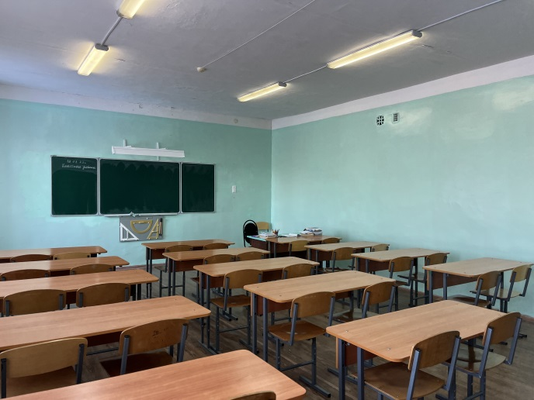
Кабинет иностранного языка | 1 | Компьютер, интерактивный комплект | 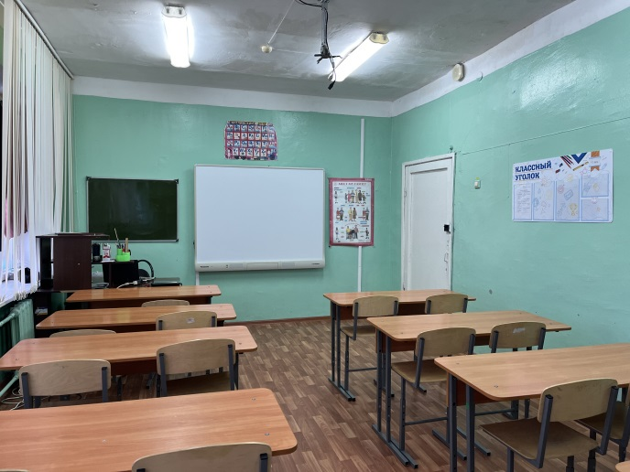
Кабинет математики | 1 | Компьютер, интерактивный комплект
Кабинет физики | 1 | Компьютер, проектор, комплект оборудования для кабинета физики | 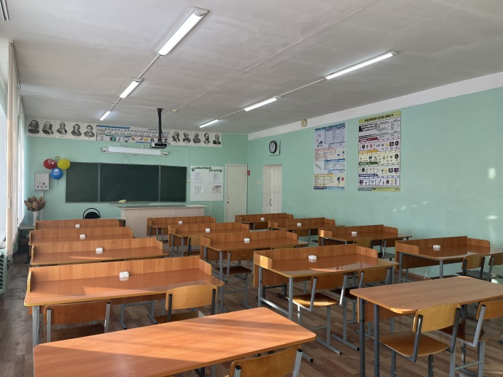
Кабинет информатики | 1 | Компьютер, интерактивный комплект  10 компьютеров | 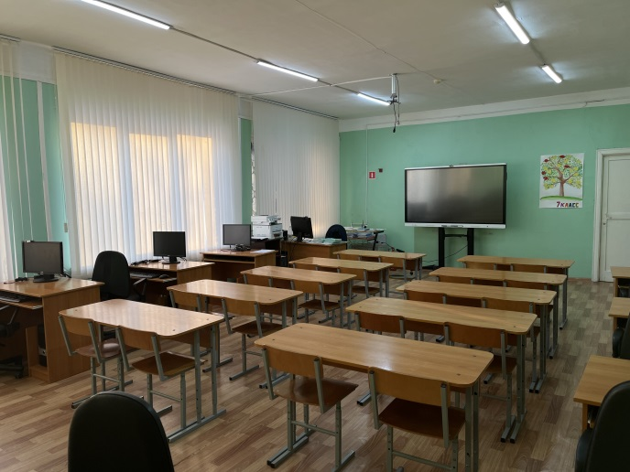
Кабинет биологии и химии | 1 | Компьютер, интерактивный комплект,  комплект оборудования для кабинета биологии | 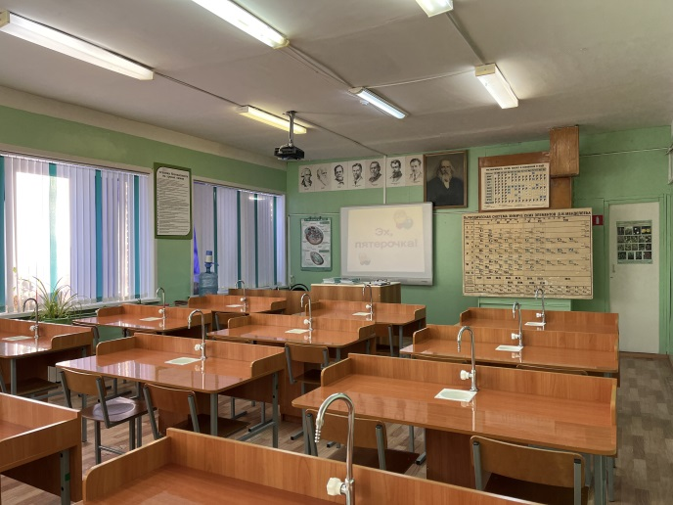
Кабинет географии | 1 | Компьютер, интерактивный комплект | 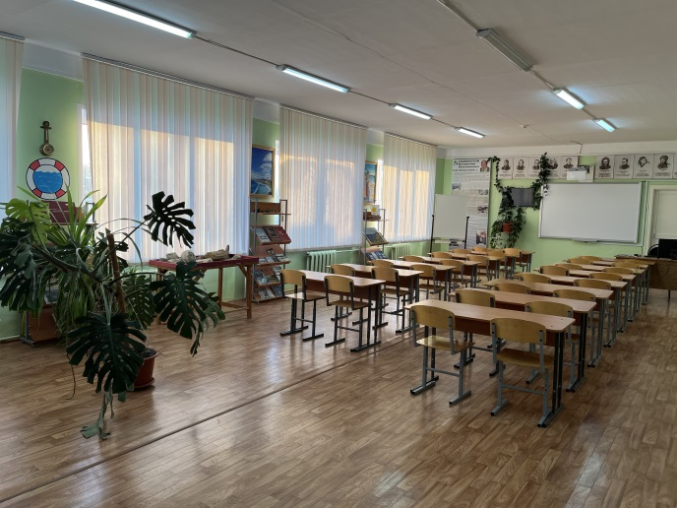
Кабинет ОБЖ | 1 | Комплект учебно-наглядных пособий | 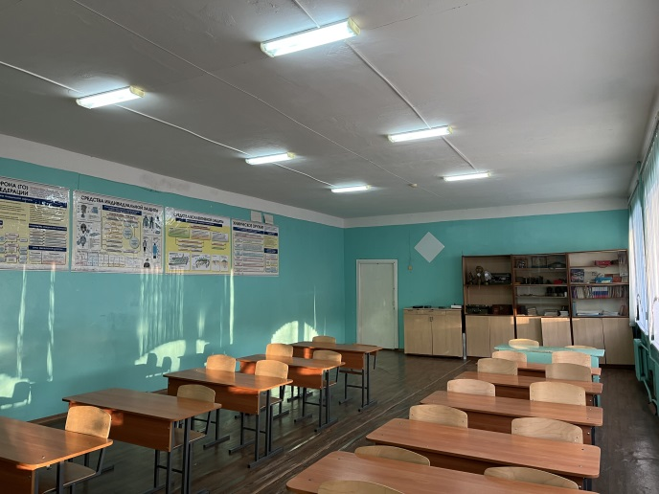
Кабинет изобразительного искусства | 1 | Компьютер, комплект учебно-наглядных пособий | 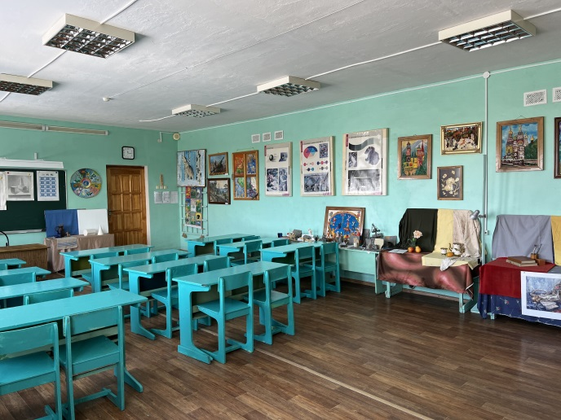
Кабинет музыки | 1 | Музыкальные инструменты, компьютер, проектор | 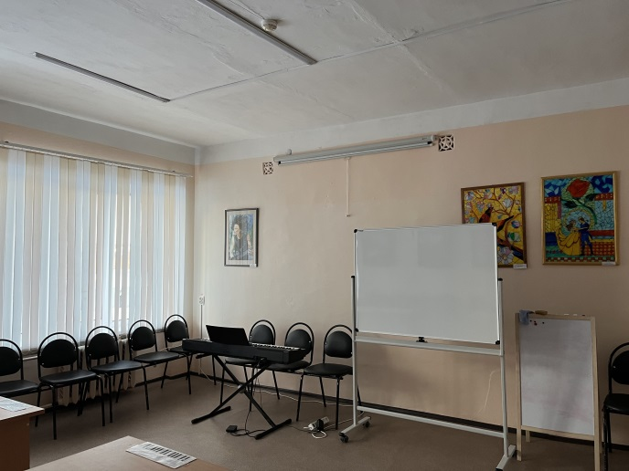
Кабинет технологии | 1 | Комплект для учебно-практических занятий , компьютер, проектор | 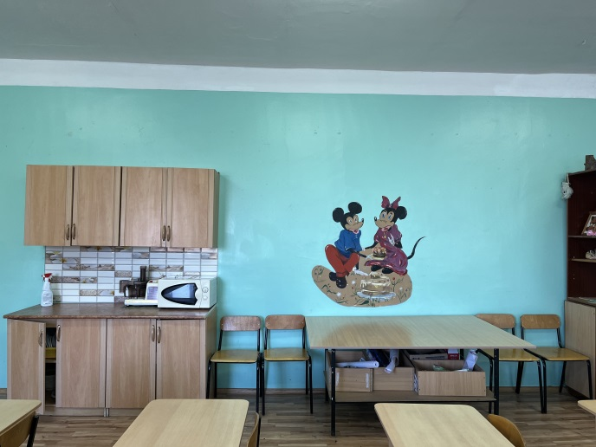
Учебная мастерская | 1 | Комплекты для учебно-практических занятий | 